LAPORAN PRAKTIKUM STRUKTUR DATA

“Implementasi Abstract Data Type (ADT) Jam di Java” disusun Oleh:
Muhammad Faiz An Anri
NIM 2511532021
Dosen Pengampu: Dr. Wahyudi S.T M.T Asisten Pratikum: Jovantri Immanuel Gulo


FAKULTAS TEKNOLOGI INFORMASI DEPARTEMEN INFORMATIKA UNIVERSITAS ANDALAS
2026

DAFTAR ISI
DAFTAR ISI i
KATA PENGANTAR ii
BAB I PENDAHULUAN 1
  - Latar Belakang 1
  - Tujuan Praktikum 1
  - Manfaat Praktikum 1
BAB II PEMBAHASAN 2
  - Program Jam 2
  - Program Driver 5
  - Program Mobil 6
  - Program MobilDriver 8
BAB III KESIMPULAN 10
  - Ringkasan Hasil Praktikum 10
DAFTAR PUSTAKA iii

i

KATA PENGANTAR
Puji syukur kehadirat Allah SWT atas limpahan rahmat dan karunia-Nya sehingga laporan praktikum dengan judul “Implementasi Abstract Data Type (ADT) Jam di Java” ini dapat disusun dan diselesaikan dengan baik. Laporan ini disusun sebagai salah satu bentuk pelaksanaan kegiatan praktikum pada mata kuliah Algoritma dan Pemrograman.
Ucapan terima kasih disampaikan kepada Bapak Dr. Wahyudi, S.T., M.T. selaku dosen pengampu, serta kepada asisten laboratorium yang telah memberikan bimbingan selama kegiatan praktikum berlangsung.
Penulis menyadari bahwa laporan ini masih jauh dari sempurna, baik dari segi penulisan maupun isi. Oleh karena itu, saran dan kritik yang bersifat membangun sangat diharapkan demi perbaikan di masa yang akan datang. Harapannya, laporan ini dapat memberikan manfaat dan menjadi referensi bagi pembelajaran konsep perulangan dalam bahasa pemrograman Java.

ii

BAB 1 PENDAHULUAN

Latar Belakang

Dalam pemrograman berorientasi objek, konsep Abstract Data Type (ADT) merupakan salah satu fondasi penting yang memisahkan antara definisi suatu tipe data dengan implementasinya. ADT memungkinkan pemrogram untuk mendefinisikan sebuah tipe data beserta operasi-operasi yang dapat dilakukan terhadap data tersebut, tanpa perlu mengekspos detail implementasi internal kepada pengguna.

Tujuan Praktikum

Tujuan dari praktikum ini adalah:

    - Memahami konsep Abstract Data Type (ADT) dan penerapannya dalam bahasa pemrograman Java.
    - Mengimplementasikan ADT Jam dengan atribut jam, menit, dan detik beserta operasi-operasi yang relevan.
    - Menerapkan operasi aritmatika waktu seperti penjumlahan, pengurangan, dan navigasi detik menggunakan mekanisme konversi ke total detik.

Manfaat Praktikum

Manfaat yang diperoleh dari praktikum ini antara lain:

    - Menambah pemahaman mengenai prinsip Abstract Data Type dan hubungannya dengan konsep enkapsulasi dalam pemrograman berorientasi objek.
    - Melatih kemampuan dalam merancang kelas Java yang lengkap dengan validator, konstruktor, selektor, mutator, serta operasi aritmatika dan relasional.
    - Memberikan pengalaman dalam mengelola representasi waktu menggunakan pendekatan konversi detik untuk menyederhanakan operasi aritmatika.

BAB 2 PEMBAHASAN

Program Jam
}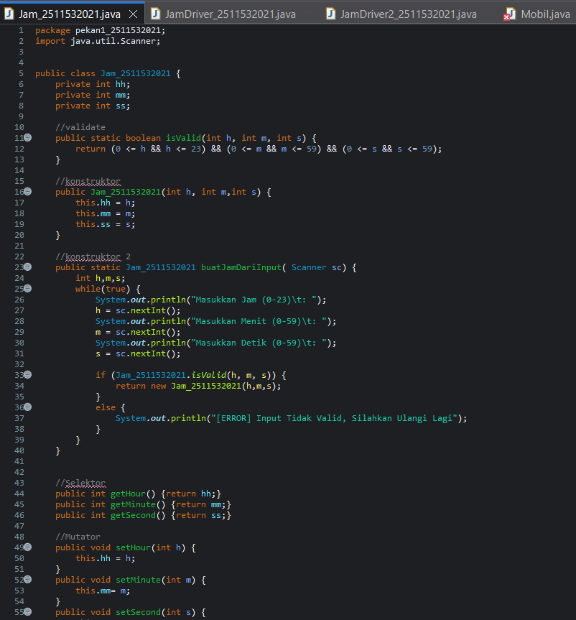
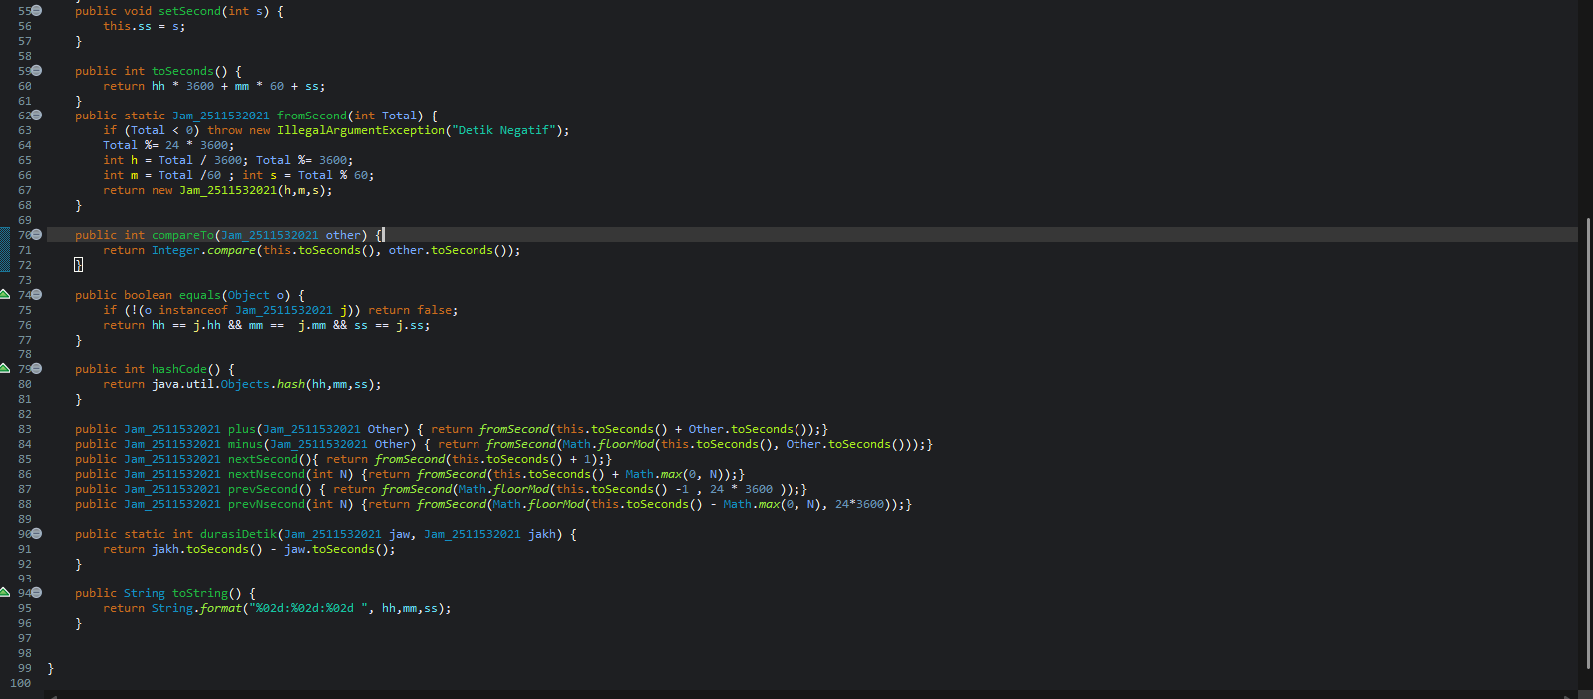

}
Program di atas merupakan implementasi ADT Jam yang direpresentasikan
sebagai kelas final dalam bahasa pemrograman Java. Penggunaan keyword final pada kelas ini bertujuan untuk mencegah pewarisan (inheritance), sehingga menjamin
bahwa perilaku dan kontrak ADT tidak dapat diubah oleh subclass manapun. Kelas ini memiliki tiga atribut private yaitu hh (jam), mm (menit), dan ss (detik), yang merepresentasikan waktu dalam format 24 jam.

Validator merupakan komponen pertama yang dirancang dalam ADT ini.
Method isValid(int h, int m, int s) bersifat static dan digunakan untuk memvalidasi apakah nilai jam (0–23), menit (0–59), dan detik (0–59) berada dalam rentang yang benar sebelum sebuah objek Jam dibuat.
Konstruktor Jam (int h, int m, int s) menerima tiga parameter berupa nilai jam, menit, dan detik, kemudian menyimpannya ke dalam atribut instance. Adapun
selektor (getHour, getMinute, getSecond) dan mutator (setHour, setMinute,
setSecond) masing-masing berfungsi untuk mengakses dan mengubah nilai atribut secara terpisah sesuai prinsip enkapsulasi.
Operasi Konversi menjadi fondasi dari seluruh operasi aritmatika pada ADT
ini. Method toSeconds() mengonversi waktu ke dalam total detik. Sebaliknya, method static fromSeconds(int total) mengonversi total detik kembali menjadi objek Jam
dengan melakukan operasi modulo 24 jam terlebih dahulu untuk memastikan nilai hasil selalu berada dalam satu siklus hari.

Operasi Relasional diimplementasikan melalui tiga method. Method compareTo membandingkan dua objek Jam berdasarkan total detiknya menggunakan Integer.compare. Method equals melakukan perbandingan kesetaraan dengan
memeriksa kesamaan nilai hh, mm, dan ss secara langsung. Method hashCode
menggunakan Objects.hash untuk menghasilkan hash yang konsisten dengan kontrak equals di Java.
Operasi Aritmatika memanfaatkan konversi detik. Method plus menjumlahkan total detik kedua objek lalu mengonversinya kembali, sementara method minus,
prevSecond, dan prevNSeconds menggunakan Math.floorMod untuk menangani
selisih negatif agar hasil selalu berada dalam rentang 0 hingga 86399 detik. Method durasiDetik menghitung selisih detik dan dapat bernilai negatif apabila JAw lebih
besar dari JAKh.

Method toString melakukan override terhadap method bawaan Object untuk menghasilkan representasi string waktu dalam format HH:MM:SS

Program Driver

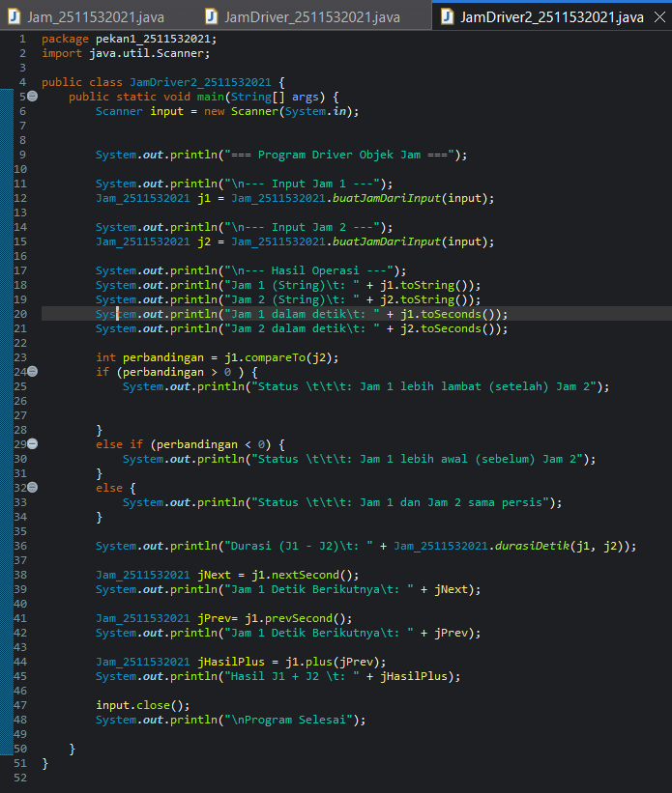
JamDriver2 merupakan program driver interaktif yang memungkinkan pengguna memasukkan dua buah objek Jam secara langsung melalui terminal menggunakan java.util.Scanner
Komponen utama program ini adalah method
pembantu buatJamDariInput(Scanner sc) yang mengimplementasikan pola input loop with validation. Method ini terus meminta input kepada pengguna hingga nilai yang dimasukkan lolos validasi melalui pemanggilan Jam_2511532021.isValid(h, m, s).
Jika input tidak valid, program mencetak pesan error dan memulai ulang proses input tanpa menghentikan program.
Pada bagian utama main, program secara berurutan menjalankan enam kelompok operasi: (1) input Jam 1, (2) input Jam 2, (3) tampilan representasi string dan total

detik, (4) perbandingan relasional menggunakan compareTo dengan interpretasi
hasilnya dalam bahasa natural, (5) operasi durasi, nextSecond, dan prevSecond, serta
(6) penjumlahan Jam 1 dan Jam 2. Setelah semua operasi
selesai, input.close() dipanggil untuk menutup stream Scanner.

Program Mobil

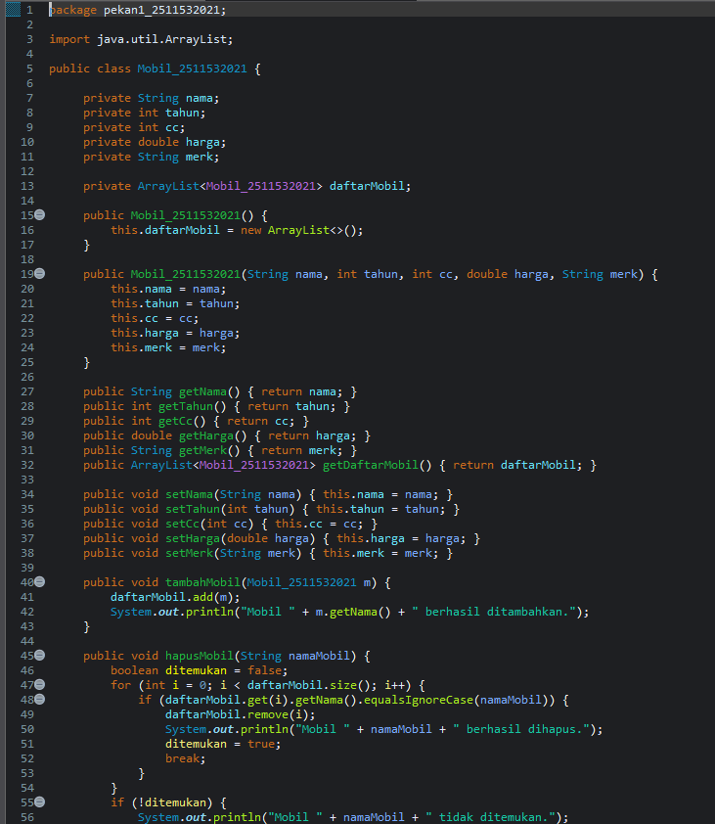

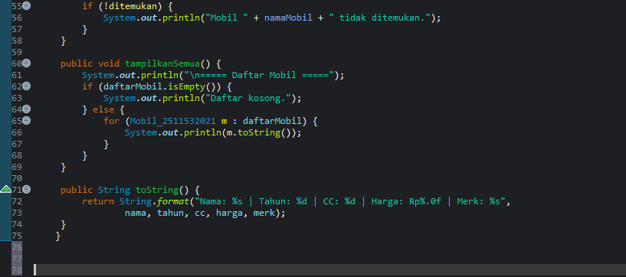

Class Mobil digunakan untuk merepresentasikan data mobil sekaligus menyimpan kumpulan objek mobil dalam sebuah ArrayList. Atribut yang dimiliki meliputi nama, tahun, cc, harga, dan merk. Selain itu, class ini juga memiliki atribut
daftarMobil yang bertipe ArrayList<Mobil> untuk menampung banyak objek mobil.
Terdapat dua konstruktor pada class ini. Konstruktor tanpa parameter
digunakan untuk membuat objek daftar yang berfungsi sebagai wadah penyimpanan

data mobil. Sementara itu, konstruktor berparameter digunakan untuk membuat objek mobil dengan data tertentu.
Method getter dan setter disediakan untuk membaca serta mengubah atribut mobil. Method tambahMobil() digunakan untuk menambahkan objek mobil ke dalam ArrayList, sedangkan method hapusMobil() digunakan untuk menghapus mobil
berdasarkan nama. Method tampilkanSemua() berfungsi menampilkan seluruh data mobil yang tersimpan di dalam daftar. Method toString() di-override agar data mobil dapat ditampilkan dalam format yang lebih rapi dan mudah dibaca.

Program MobilDriver

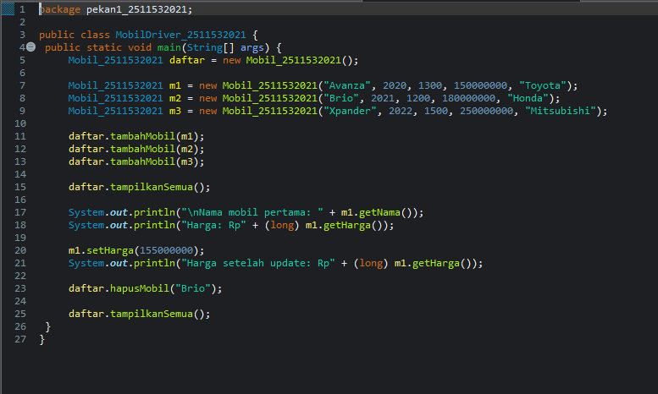

Program MobilDriver berfungsi untuk menguji penggunaan class Mobil. Pada program ini, dibuat sebuah objek daftar bernama daftar yang akan menampung data

mobil. Selanjutnya dibuat tiga objek mobil, yaitu Avanza, Brio, dan Xpander, dengan atribut yang berbeda-beda.
Ketiga objek tersebut kemudian ditambahkan ke dalam daftar menggunakan method tambahMobil(). Setelah itu, program menampilkan seluruh daftar mobil.
Program juga mendemonstrasikan penggunaan getter untuk menampilkan nama dan harga mobil pertama, serta setter untuk mengubah harga mobil tersebut.
Selanjutnya, program menghapus data mobil dengan nama “Brio”
menggunakan method hapusMobil(). Setelah penghapusan dilakukan, daftar mobil ditampilkan kembali sehingga dapat terlihat bahwa data Brio sudah tidak ada lagi.

BAB 3

KESIMPULAN

Ringkasan Hasil Praktikum

Berdasarkan praktikum yang telah dilakukan, dapat disimpulkan bahwa implementasi Abstract Data Type (ADT) Jam menggunakan bahasa pemrograman Java memberikan pemahaman mendalam mengenai konsep enkapsulasi dan pemisahan antara spesifikasi tipe data dengan implementasinya, diketahui bahwa sebuah ADT yang baik terdiri atas validator, konstruktor, selektor, mutator, operasi konversi, operasi relasional, dan operasi aritmatika yang saling terintegrasi.
Penggunaan strategi konversi total detik sebagai jembatan aritmatika terbukti efektif dalam menyederhanakan operasi penjumlahan dan pengurangan waktu yang melibatkan perpindahan lintas komponen (detik ke menit, menit ke jam). Penerapan Math.floorMod menjadi kunci dalam menangani skenario edge case seperti pengurangan waktu yang menghasilkan nilai negatif atau melewati batas tengah malam (midnight wrap-around).

DAFTAR PUSTAKA

[1] W3Schools, “Java Data Structures”. [Daring].
Tersedia pada: https://www.w3schools.com/java/java_data_structures.asp.

[Diakses: 1 April 2026].

iii

